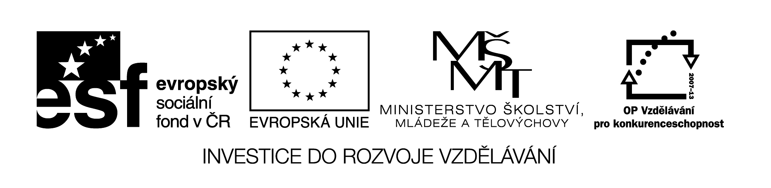VY_32_INOVACE_362

Pro zvládnutí výrobních úkolů je důležitý správný pracovní postup.

Seřaďte čísly 1-8 pořadí pracovního postupu:
Podle úkolů , které budeme provádět , si připravíme materiál a pracovní nářadí

Podle rozvrženého postupu začneme opracovávat materiál

Seznámíme se s technickým výkresem a uděláme si základní představu o výrobku

Pracujeme , sestavujeme výrobek , porovnáváme s technickým výkresem

Z technického výkresu – popisové pole – vyčteme druh materiálu a jeho rozměry

Po dokončení práce očistíme nářadí , zbytek materiálu a své pracovní místo uklidíme
Rozvrhneme si postupné úkoly , orýsování , řezání , úprava

Provedeme dokončovací práce – povrchová úprava

